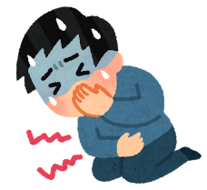[注意のマーク](http://3.bp.blogspot.com/-wf5p8ilIxOQ/U00KH4pCHPI/AAAAAAAAfOk/CcOEZqgGMKY/s800/mark_chuui.png)[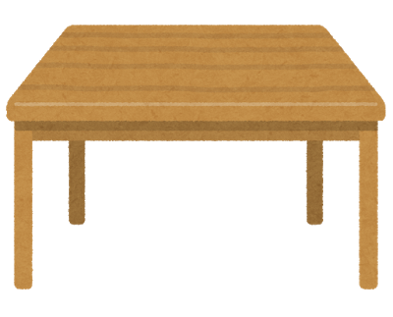](https://2.bp.blogspot.com/-ntCzzX7ZMV8/WM9YZMl1WzI/AAAAAAABCyM/56_VmATxbxki56_iVbOhhtEyrCfGEs1iACLcB/s800/table_syoumen_wood.png)[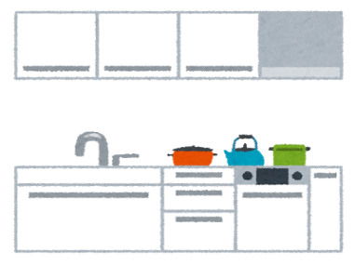](https://1.bp.blogspot.com/-FhHq06p0SQ0/UfIJaaWqNeI/AAAAAAAAWjM/WMXr76jC2_E/s800/system_kitchen.png)[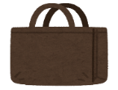](https://3.bp.blogspot.com/-RISxkk7RBBg/WlGpj6surBI/AAAAAAABJoE/-RP8PFjk_aoDIIJnTUpoKqem7dpVFTkAACLcBGAs/s800/shopping_ecobag_empty.png)[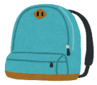](https://4.bp.blogspot.com/-7d9gtgZP8zk/UsZtOUSG02I/AAAAAAAAczw/OkFZohxAjcI/s800/rucksack_backpack.png)[注意のマーク](http://3.bp.blogspot.com/-wf5p8ilIxOQ/U00KH4pCHPI/AAAAAAAAfOk/CcOEZqgGMKY/s800/mark_chuui.png)[](https://3.bp.blogspot.com/-RISxkk7RBBg/WlGpj6surBI/AAAAAAABJoE/-RP8PFjk_aoDIIJnTUpoKqem7dpVFTkAACLcBGAs/s800/shopping_ecobag_empty.png)

床（特にトイレ内、トイレの出入口付近）

に置いた荷物は、**食卓やキッチンに**

**置かない**ようにする

**≪ ノロウイルスをげない、体内へ入れないようにするために ≫**

**（ノロ感染者が使用した後のトイレの例）**

**手指を“ぬらすだけ”**

**では効果不十分です**

:ノロウイルスを

げないための予防

:ノロウイルスが多く

付いているところ

荷物を**トイレの床に**

**置かない**ようにする

**ノロ感染者がトイレを使用した後、床にも**

**ウイルスが付いている可能性があります**

荷物の下部

トイレ使用後、

**手指を十分な流水で**

**しっかり洗う**

感染性胃腸炎を引き起こすノロの症状は、主に激しい・です。

ノロ感染者の便や吐いたものの中には、ノロウイルスがたくさん含まれています。

1～2年生

**ドラッグレター（２０２５年　１０月号）**

便座のフタ

水洗レバー

便座

ノロウイルスへの身近な対策

床

ドアノブ

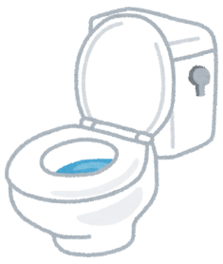

[注意のマーク](http://3.bp.blogspot.com/-wf5p8ilIxOQ/U00KH4pCHPI/AAAAAAAAfOk/CcOEZqgGMKY/s800/mark_chuui.png)

**食事の際、手指や食材を介して**

**体内へ入る原因になります**

近年のノロウイルス流行時期は11月～4月です。

ノロウイルス感染は、手指や食材に付いたウイルスが口などから入ることで起こります。

（まれにノロ感染者の便や吐いたものが乾燥してウイルスが空気中に浮遊し、それを吸い込むことで感染する

こともあります･･･）

手洗いをしっかり行うことでノロウイルスに感染する確率は下げられます。（消毒用エタノール

は効果ありません！） さらに、物の置き方に注意を払えば感染する確率はさらに下げられます。

健康やお薬などについて、気になることがある方は、相談薬局・出張相談会で薬剤師に気軽にお尋ねください。

作成・発行元

**《 －出張相談会－　 保健室に学校薬剤師が来ます 》**

ドラッグレターの内容、医薬品や健康、薬物乱用など

について、相談・聞きたいことがある人は保健室まで！

**●月●日（●）　　●時●分　～ ●時●分**